无磨损叠螺机6s外观要求

- LOGO
公司标志与全称组合式使用，可采用竖向、横向两种方式。具体见图2中所示。
集团LOGO的标准色第一种为蓝绿色  CYK值为C90、Y40、K20；RGB值为R:0、G:129、B:132；第二种为深灰色  ，CYK值中K值为80，RGB值为R:78、G:75、B:74。

（a）有背景版本

（b）无背景版本
公司标志与全称组合横向图

 | 
（a）有背景版本 | （b）无背景版本
公司标志与简称组合横向图
 | 
（a）有背景版本 | （b）无背景版本
公司标志与全称组合纵向图
 | 
（a）有背景版本 | （b）无背景版本
公司标志与简称组合纵向图

辅助色用于配色，具体色阶见下图。
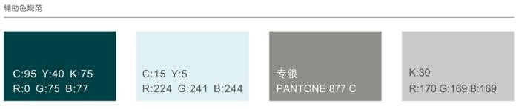
图 1辅助色色阶图

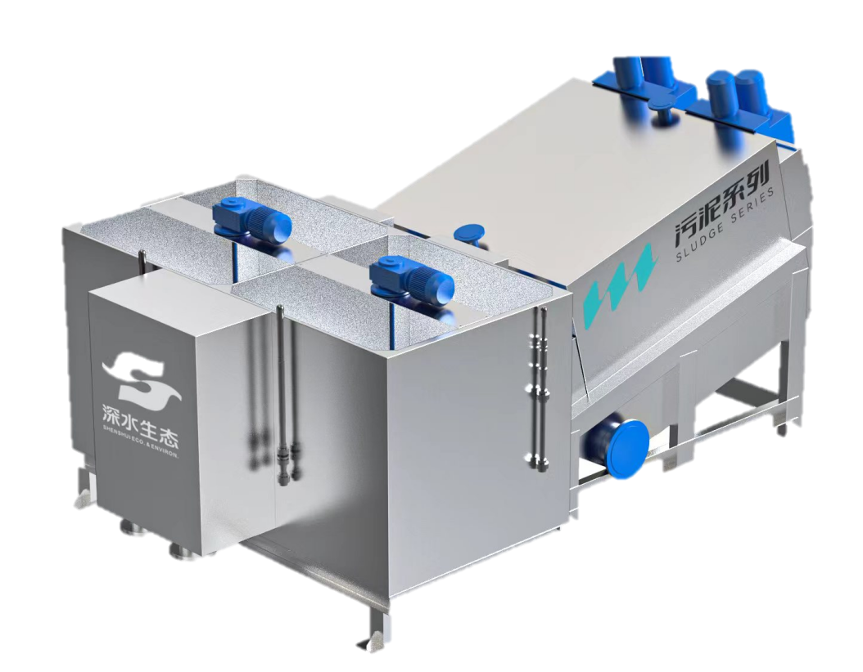
图 2参考外观

- 管线标准
- 管道标识要求
输送管道按照不同用途及管道内的输送物分别标识颜色。材料选用油漆，分为表面色和箭头介质两种颜色（详见表2）。多道管线并列时，色环和箭头标示位置应尽量处于同一位置，字体大小合适（详见图3、4）。无法着色的管道可不着表面色，但此时应与表面色一致的色环和流向予以明确，同时用与标志色同颜色的文字予以标识。表2中表面色以国标要求为准，括号中字母和数字为漆膜颜色标准。
- 色环应该在管道起点、终点、交叉点、转弯处、阀门和穿墙孔两侧的管道上予以标识。

管道表面色环和流向标志距离见图中所示。
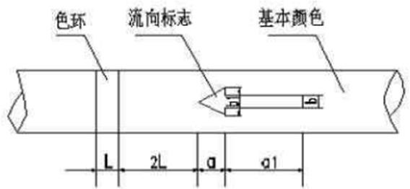
图 3管道表面色环及流向标志示意图

管外径（mm） | L | a | a1 | b | b1
≤50 | 150mm | 30 | 75 | 20 | 50
65-150 | 150mm | 50 | 125 | 35 | 85
200-300 | 150mm | 70 | 175 | 50 | 115
≥350 | 150mm | 100 | 250 | 70 | 170
表 1管道表面色环及流向标志尺寸表
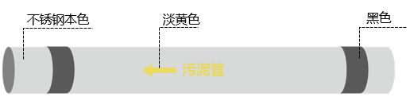
图 4污泥不锈钢管道配色参考

管道介质 | 管道材质 | 表面色（基本颜色） | 标志色（参考色）
污泥 | 不锈钢 |   黑色 |   淡黄 YR06
自来水/回用水 | 不锈钢 | 不锈钢原色 + 磨砂处理或酸雾处理 | 黑色
PAM药剂 | 塑料 |   淡灰色(B03) | 淡黄 YR06
表 2污脱车间典型管道表面色和标志色颜色建议表
其中：
珍珠YR02，RBG值为（234,218,172）
淡黄YR06，RBG值为（251,209,22）
艳绿色G03，RBG值为（49,112,82）
淡灰色B03，RBG值为（134,143,144）

- 铭牌标准
- 设备铭牌标准

铭牌固定信息
为满足产品铭牌制作需求，制定铭牌信息参考如下（详见图5）：
- 产品中文全称。
- 产品型号：按命名规则确定的产品型号。
- 规格参数：体现产品规格的唯一参数。
- 出厂编号：产品出厂年份+产品简称+出厂序号。出厂序号指出厂年份内，同一型号产品的售出次序。
- 出厂编号由产品创新中心统一编号。
- 出厂日期：产品出厂年月份。

铭牌选择性信息
铭牌选择性信息为规格参数之外的其他关键参数。包括关键尺寸（如整机尺寸、主体尺寸、全长、跨度等）、处理能力、功效、功率、容积、重量、转速、材质等（一般不超过4个）。
每类产品初版铭牌信息由我司人员选定，并及时更新到产品信息台账（标记新增），作为该类产品铭牌信息的固定模板，即同类产品的铭牌信息应一致。
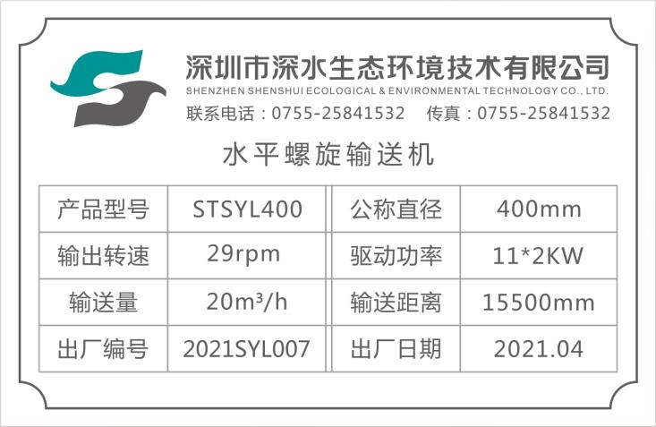

图 5参考铭牌

- 铭牌规格

铭牌材质：不锈钢。

铭牌尺寸：一般可选择30×50mm，50×100mm，可根据设备实际尺寸放大或缩小，长宽比接近3:2为佳。

铭牌厚度：推荐选用0.3mm，0.4mm，0.5mm，0.6mm，0.8mm，1.0mm，1.2mm，1.5mm，2.0mm一般铭牌面积越大，厚度越大。
图4.1-2 铭牌示例
- 铭牌安装位置
易见性：铭牌应安装在设备外部主体部分的明显处，确保在设备使用过程中，相关人员能够轻松看到铭牌上的信息。
保护性：铭牌的安装位置应避免受到物理损坏，如磨损、刮擦等，同时还应防止被水、油或其他腐蚀性物质侵蚀。
规范性：铭牌的安装应符合相关标准或规范要求，如ASME（美国机械工程师协会）等对于设备铭牌的具体位置和格式有明确的规定。

- 设备标牌
设备标识按下图6所示，中间部分填写设备名称。标牌尺寸为300*200mm。
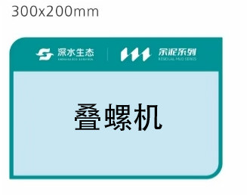
图 6参考标牌
主体设备应在侧面设置标牌，原则上标牌安装位置应面朝巡检通道，标牌底部高度为离地约1.5m的高度。
阀门、压力表、测试仪器、设备等均应在上表面或正面左上角贴上校准标签，并确保校准标签显示的有效日期包含当前日期。

- 设备配色要求
- 叠螺主体设备采用不锈钢原色（磨砂处理或酸雾处理），这种颜色不仅美观，而且易于清洁维护，还能给人一种坚固耐用、专业可靠的感觉。
- 电机减速机通常采用深蓝色（RGB色值为38,70,116）或深灰色（RGB色值为94,101,106）。深蓝色给人沉稳、专业的感觉，符合工业设备的特质，同时也耐脏，不易显露出使用过程中产生的污渍；深灰色则显得稳重、低调，与各种工作环境都能较好地融合，并且不容易因灰尘和污垢而显得破旧（详见图7）。
电动机罩盒统一刷成黄色，吊挂孔统一刷红色油漆。传动方向以红色箭头标识，轴盖以白色箭头标识，方便点检判定和设备检修判定。
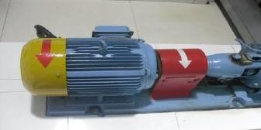
图 7电机配色方案

- 控制柜要求

- 控制柜按下表基准尺寸定制。

类型 | 宽度（mm) | 高度(mm) | 深度(mm) | ​安装方式​
小型  壁挂式 | 300-600 | 400-800 | 150-300 | 墙面或支架固定
表 3控制柜基准尺寸

- 安装高度和深度
挂式安装高度：符合人机工程学，一般柜面中心距地面1.2 - 1.5m较为合适。这个高度方便操作人员在站立状态下进行操作，如查看仪表、操作开关等，同时也保证了控制柜的安全性，避免被意外碰撞。
立式安装深度：在安装立式控制柜时，需要考虑设备的散热以及背面检修通道。如果是靠墙安装，控制柜背面距离墙壁至少要留出600 - 800mm的空间，用于布线和设备维护；如果是独立放置，其深度位置要考虑周围环境的通行便利性和整体布局的协调性。如果盘柜柜后没有维护要求，可不留维护通道（空间），贴墙安装。
立式离地高度：立式控制柜底部通常直接放置在地面上，不过有时为了防止地面潮气等影响，会使用支架将其底部抬高100 - 200mm。
- 带电警示标识
电柜应贴有带电警示标识，如下图所示。

图 8带电警示标识

- 标牌要求
开关、控制面板标识清晰，控制对象明确。设备仪器保持干净，摆放整齐，无多余物。设备仪器明确责任人员，坚持日常点检，有真实的记录，确保记录清晰、正确，应保证处于正常使用状态，非正常状态。
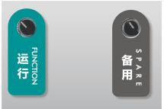
图 9按钮标牌示意图

- 电柜按钮、指示灯要求
- 普通按钮
外观通常与电源插头相似，但尺寸更大，常见圆形或方形设计。用于控制电源的开关、灯光等设备。无特定颜色要求，但操作界面中的颜色需遵循行业标准以传达功能。
- 紧急停止按钮
设计为醒目的红色，以便在紧急情况下快速识别。用于紧急情况下关闭电流，如火灾、设备故障等。按下后通常能锁定，防止误操作导致设备重新启动。
- 选择按钮
通常设计成滑动开关形式。用于选择不同的设备功能，如控制机器的不同运行速度。外观较复杂，以适应多个控制点的需求。
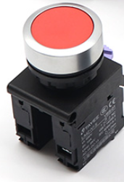 | 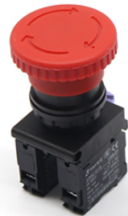
（a）普通按钮 | （b）紧急停止按钮
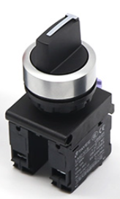 | 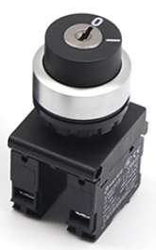
（c）选择按钮 | （d）钥匙按钮
表 4按钮示意图
- 钥匙按钮
钥匙按钮是一种特殊的电柜控制元件，它结合了钥匙开关和按钮的功能，通常用于需要严格控制访问权限或防止误操作的场合。

- 颜色要求
根据 GB 5226.1-2008/IEC 60204-1：2005 标准，电柜按钮和指示灯的颜色要求如下：
颜色 | ​用途​ | ​应用场景​
红色 | 紧急停止、断电、事故复位 | 急停按钮（蘑菇头）、带有“停止”或“断电”功能的复位按钮
绿色 | 启动、通电 | 优先用于“启动”按钮；允许用黑、白或灰色替代
黑色/白色/灰色 | 多功能操作（启动/停止交替按压）、点动/微动、单一功能复位或停止/启动 | 交替按压功能按钮（如启动+停止）；点动/微动按钮（优先黑色）；复位按钮（允许黑/白/灰）或停止/启动按钮
蓝色 | 单一功能复位、未指定用途的功能按钮 | 复位按钮（首选蓝色）；其他未包含在红/黄/绿中的功能
表 5按钮颜色要求

颜色 | ​用途​ | ​应用场景​
红色 | 紧急危险状态、设备停机 | 润滑失压、超温停机、保护器件动作、触电/运动部件危险
黄色 | 异常/临界状态、短时过载 | 温度/压力异常、短时允许过载
绿色 | 正常运行、准备状态 | 冷却/通风正常、自动控制运行正常、电源正常指示、设备启动准备
蓝色 | 强制操作指示 | 遥控指示、选择开关在“设定”位置等
白色 | 不确定状态、通用监视或执行 | 电源监视（无明确用途时）、执行操作指示（当无法用红/黄/绿时）
表 6指示灯颜色要求

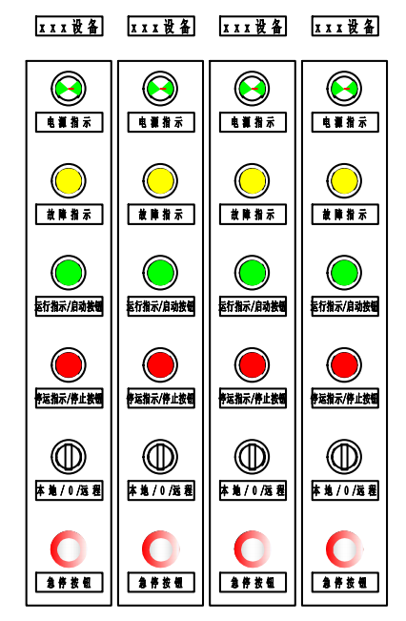
图 10控制柜参考外观1
备注：1.启停按钮指示灯选用带灯按钮，启动为绿色，停止为红色，电源指示为绿色，故障指示为黄色，急停为红色蘑菇头；
2.按钮箱IP55，双层柜门带视窗，材质SS304，厚度2mm；
3.原则上指示灯水平间距为80mm，垂直间距为100mm；
4.文字为黑底白字 ，字号大小7.5/10 ，字体为黑体。

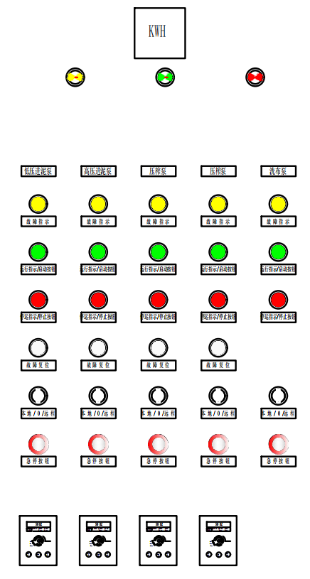
图 11控制柜参考外观2

备注：
1.启停按钮指示灯选用带灯按钮，启动为绿色，停止为红色，电源指示为绿色，故障指示为黄色，急停为红色蘑菇头；
2.按钮指示灯高度符合人机工程学因素，当操作人员处于站立姿势面对设备进行操作时，一般以人眼平视高度为重要参考。对于常用的操作按钮指示灯，其中心高度通常设置在距离地面 1100mm 至 1600mm 之间比较合适；
3.布局应合理，考虑功能分区 按照设备的功能逻辑对按钮指示灯进行分组布局后，每组内的高度要保持相对一致且符合相应功能区的操作优先级。对于关联度高的一组按钮指示灯（如同一工艺流程控制的多个步骤按钮），它们的高度间隔要均匀，整体高度范围要符合所在功能区的整体视觉和操作连贯性要求
4.原则上指示灯水平间距为80mm，垂直间距为100mm；
5.文字为黑底白字 ，字号大小7.5/10 ，字体为黑体。

- 操作屏要求
- 一般要求
操作触摸屏安装在电柜箱体上，距离地面约1.5m，数据显示及参数设置可以在触摸屏上进行。要求操作触摸屏界面友好、便于操作，符合思维习惯和人机工程学。

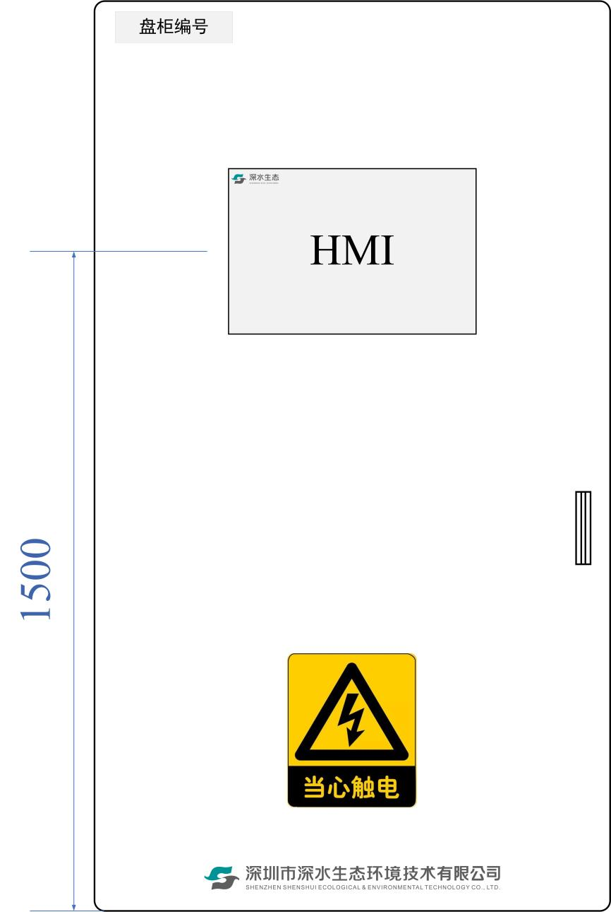
图 12触摸屏示意图
- 尺寸要求
触摸屏常规尺寸包括7寸、12寸、15寸、21.5寸等规格，建议根据所需显示的信息量选择合适的尺寸，一般可选择12寸的触摸屏。
小型：7寸左右，适用于空间较为紧凑、功能相对简单的电柜，如一些小型配电箱或设备控制箱，可提供基本的操作和监控功能。
中型：12寸较为常见，适用于一般工业自动化和商业自动化应用场景，能清晰展示较多信息和操作界面，方便用户进行较为复杂的设置和监控操作。
大型：17寸及以上尺寸，多用于大型设备、复杂系统的控制电柜，或对可视化要求较高的场合，可呈现更详细的图形、数据和操作选项，例如一些大型生产线的中央控制柜等。

